PODZIMNÍ USÍNÁNÍ
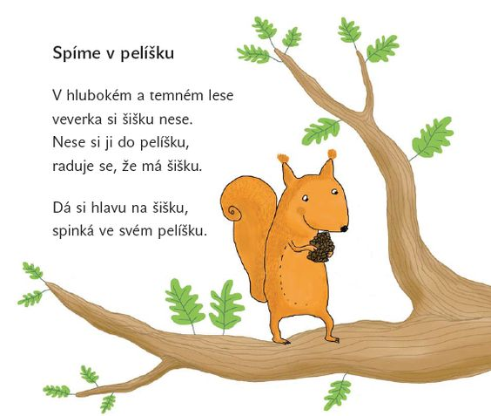
- PŘEČTĚTE SI POHÁDKU JAK KRTEK USPÁVAL MALÉHO JEŽKA…
Byl podzim. Sluníčko už hřálo málo, oči se mu klížily a bylo celé ospalé. Když to viděl vítr, přifoukal šedivé mraky, kterými sluníčko něžně přikryl. Každé ráno přišla mlha, upustila na zem svůj závoj a rázem všechno vypadalo jako uplakané.
Listnatým stromům už opadaly zbarvené listy a stromy se tak mohly spokojeně ponořit do zimního spánku.
Krtek všechno pozoroval ze své krtčí hromádky a bylo mu smutno. Věděl, že za pár týdnů přijde zima a s tou že není žádná legrace.
„Musím se jít rozloučit s ježkem, už si chystá domeček z listí. Do něj se vždycky na konci podzimu zahrabe a celou zimu tam prospí,“ řekl si krtek, teple se oblékl a šel.
Na konci louky potkal ježka. Byl celý ustaraný.
„Co se ti, ježku, stalo?“ ptal se ho krtek.
„Ale, malý ježeček se nechce za nic na světe uložit k zimnímu spánku. Pořád někde běhá. Domeček z listů už je postavený, a on není ani trochu ospalý. Nevím, co si s ním mám,“ odpověděl krtkovi nešťastný ježčí tatínek.
„Nebuď smutný, ježku. Já ti pomohu. Zavolej malého ježečka a uvidíš,“ těšil krtek svého kamaráda.
Ježek teda zavolal svého syna – malého ježečka. Krtek ho položil do postýlky z listů a začal mu zpívat ukolébavku:

Spi, ježečku, spi.
Zavři očka svý.
Až ty budeš v zimě spáti,
Sníh nad domem bude váti.
Spi, ježečku, spi.

Jakmile krtek písničku dozpíval, malý ježek spal, jako když ho do vody hodí. „Děkuji ti, krtku, ani nevíš, jak jsi mi pomohl. Až se na jaře probudíme, doneseme ti tu nejhezčí kytičku, která zrovna pokvete,“ děkoval krtkovi šťastný ježek.
Zpráva o tom, jak krtek uspal malého ježečka, se po louce rychle roznesla. Druhý den se u krtka zastavila paní jezevcová. I její jezeveček nechtěl usnout zimním spánkem. A tak i jemu krtek zazpíval ukolébavku:
Spi, jezevče, spi.
Zavři očka svý.
Až ty budeš v zimě spáti,
Sníh nad domem bude váti.
Spi, jezevče, spi.
A malý jezeveček také hned usnul na celou zimu.
A tak postupně uspával krtek malé motýlky, broučky, včelky, čmeláčky…Dokonce i velká medvědice za krtkem přišla, aby ji pomohl s malým medvídkem. I jemu krtek zazpíval ukolébavku:
Spi, medvídku, spi.
Zavři očka svý.
Až ty budeš v zimě spáti,
Sníh nad domem bude váti.
Spi, medvídku, spi.
Když krtek uspal všechny velké i malé zimní spáče, byl celý unavený.
„Jak rád bych také usnul na celou zimu, ale nemohu. Musím v zimě rozveselovat zajíčky, srnky, vrabečky a sýkorky,“ říkal si krtek, a protože byl už večer, šel také spát. A těšil se na druhý den, až se potká se zajícem a všechno mu bude vyprávět.

- MŮŽETE ZKUSIT VYROBIT JEDNODUCHÝ OBRÁZEK S JEŽKEM
STAČÍ VÁM K TOMU ČTVRTKA, SVĚTLE HNĚDÝ PAPÍR, HNĚDÁ BARVA A VIDLIČKA:
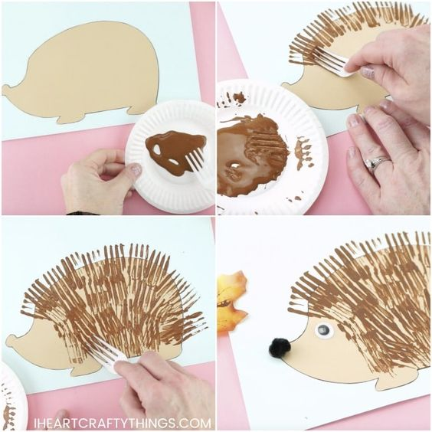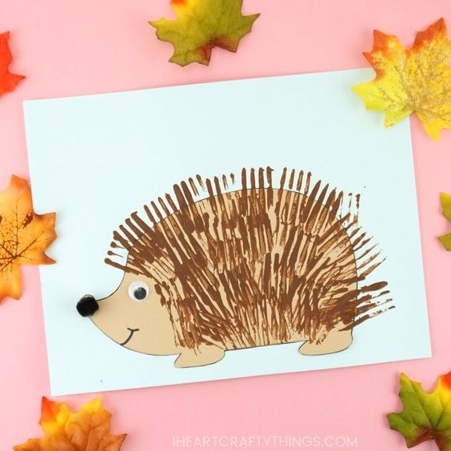

- ZAZPÍVEJTE SI PÍSNIČKU
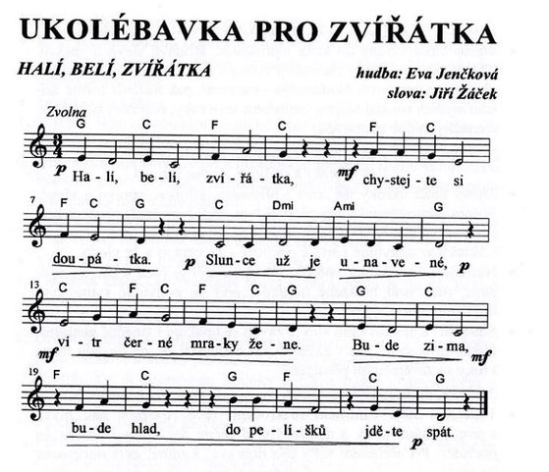

- BĚŽTE NA PROCHÁZKU DO LESA A POZORUJTE ZVÍŘÁTKA
KDYŽ NAJDETE ŠIŠKY, MŮŽETE SI I NĚKTERÁ LESNÍ ZVÍŘÁTKA VYROBIT:

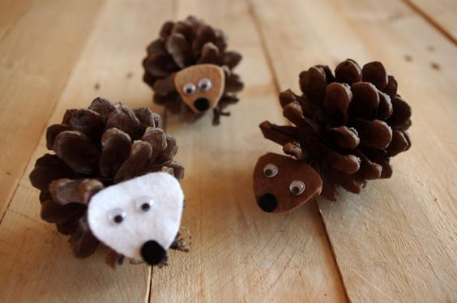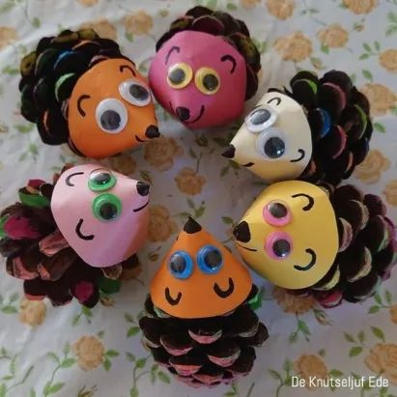
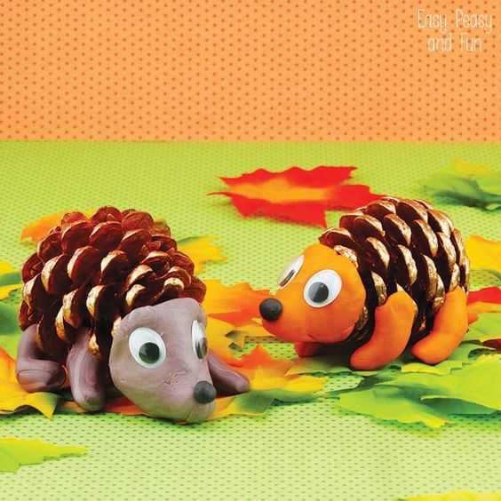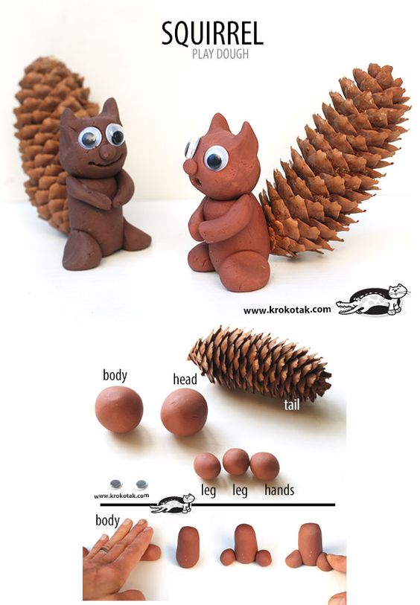

- ZACVIČTE SI S BÁSNIČKOU

LEZE JEŽEK PO TRÁVNÍČKU, LEZE JEŽEK PO LESE,
(lezení ve vzporu dřepmo)
KDYŽ SE BLÍŽÍ NEBEZPEČÍ, BODLINAMI BRÁNÍ SE.
(sed na patách,“píchání“ prsty do vzduchu)
KDYŽ SI VŮBEC NEVÍ RADY, DO KLUBÍČKA SCHOULÍ SE.
(stulení do klubíčka)

- PROHLÉDNĚTE SI OBRÁZEK A VYPRÁVĚJTE SI O ZVÍŘÁTKÁCH, KTERÁ V ZIMĚ SPÍ
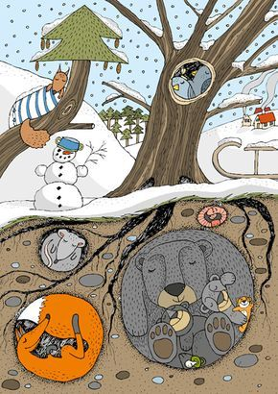
- NAJDĚTE JEŽKOVI TU SPRÁVNOU CESTIČKU

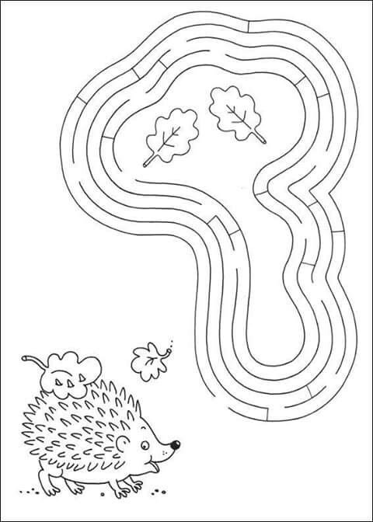

- ROZSTŘÍHEJTE OBRÁZEK A POTOM HO SLOŽTE SPRÁVNĚ A NALEPTE NA PAPÍR

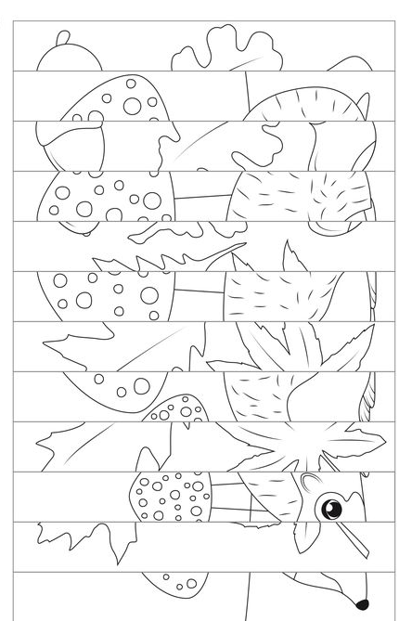
- VYBARVĚTE TOLIK ŽALUDŮ, JAKÉ URČUJE ČÍSLO U VEVERKY

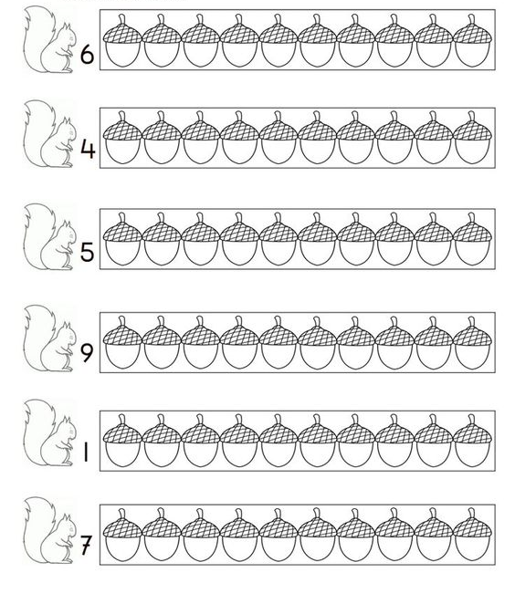

- DOKRESLETE DÉŠŤ A JEŽKOVI BODLINY

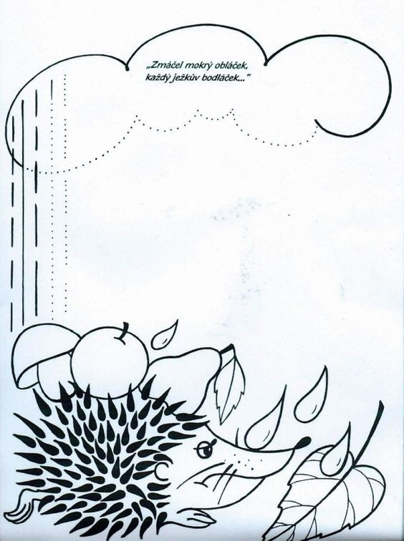
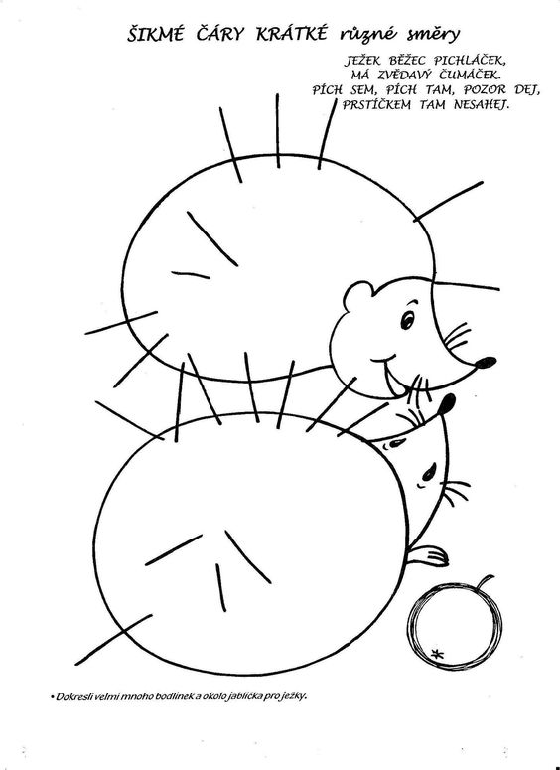

- ZA ODMĚNU SE MŮŽETE PODÍVAT NA POHÁDKU

https://www.youtube.com/results?search_query=v%C3%ADla+am%C3%A1lka+jak+ode%C5%A1la+sp%C3%A1t+a%C5%BE+do+jara

